Weihegebet an die Jungfrau von Fatima
Vereint mit der Heiligen Kirche Jesu Christi und mit der Allerheiligsten JUNGFRAU MARIA:
O Jungfrau von FATIMA, Mutter der Barmherzigkeit, Königin des Himmels und der Erde, Zuflucht der Sünder, wir weihen uns heute mit der ganzen Welt Deinem Unbefleckten Herzen.
Wir weihen Dir unsere Herzen, unsere Seelen, unseren Leib, unsere Familien, unser Land und alles, was wir haben. Und damit dieser feierliche Akt wirklich wirksam und von Dauer sei, erneuern wir jetzt unsere Tauf- und Firmversprechen.
Wir verpflichten uns als gute Christen zu leben, in Treue zu den Geboten Gottes und seiner Kirche und zu den Lehren des Papstes. Es ist unser Wunsch, die Eucharistie zu empfangen, den Rosenkranz zu beten, die Sühnesamstage* einzuhalten, und vor allem für die Bekehrung der Sünder der ganzen Welt zu beten. Wir versprechen Dir weiter von ganzem Herzen, o Heilige Jungfrau, diese Andacht und diese Weihe an Dein Unbeflecktes Herz zu verbreiten, und dank Deiner Fürsprache, das Kommen des Reiches (den Beginn der Herrschaft) Jesu, Deines geliebten Sohnes und Unseres Retters, in unseren Herzen und in der ganzen Welt zu beschleunigen.
AMEN.
Diese WEIHE soll in allen Kirchen mit den Priestern, zusammen mit den Gläubigen, vollzogen werden.
Wort Jesu Christi.
*(die ersten Samstage jeden Monats)

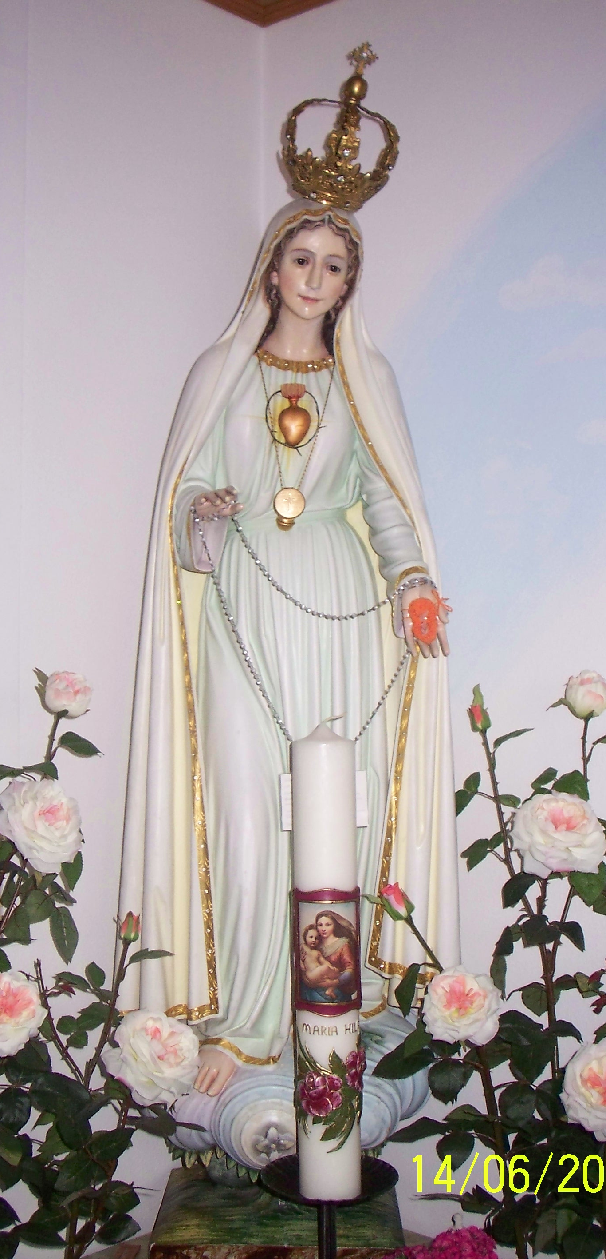
„Weiht Euch meinem
unbefleckten Herzen!“

